PUNTAJE  IDEAL | 48 21 puntos
PUNTAJE
OBTENIDO
NOTA

Escuela Particular Las Naciones Nº1973
Avenida Las Naciones 800 Maipú
RBD : 25808-3 Fono: 7712401
Escuelalasnaciones1973@hotmail.com
Profesora: Paula Ortiz Herrera.

EVALUACIÓ DE LENGUAJE Y COMUNICACIÓN
COMPRENSIÓN DE LECTURA
“El honrado leñador”
3° BÁSICO

Nombre:_________________________________________________________Fecha:___________

Rut:
Objetivo: OA3 Leer y familiarizarse con un amplio repertorio de literatura para aumentar su conocimiento del mundo y desarrollar su imaginación. OA4 Profundizar su comprensión de las narraciones leídas: extrayendo información explícita e implícita; reconstruyendo la secuencia de las acciones en la historia; describiendo a los personajes; describiendo el ambiente en que ocurre la acción; expresando opiniones fundamentadas sobre hechos y situaciones del texto; emitiendo una opinión sobre los personajes. OA11 Determinar el significado de palabras desconocidas, usando el orden alfabético para encontrarlas en un diccionario infantil o ilustrado.
Instrucciones:
- Lee atentamente cada una de las preguntas.
- Si tienes dudas con alguna pregunta, consulta a tu docente.
- Utiliza lápiz grafito. MARCA la respuesta correcta.
- Tienes 45 minutos para responder la evaluación.

I.- Lee Atentamente.
EL HONRADO LEÑADOR
adaptación
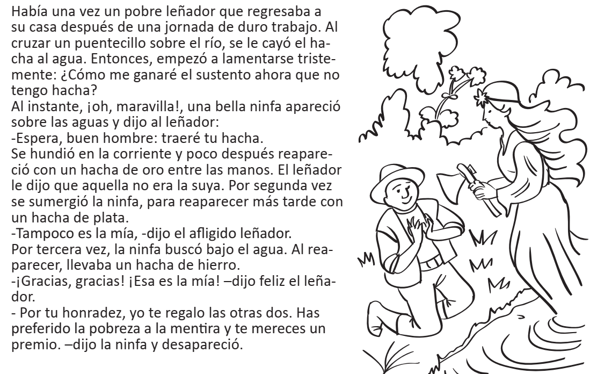
MINI-Diccionario
Ninfa=Diosa del Agua.

II.- Ordena en secuencia las siguientes oraciones, escribiendo los números del 1 al 6, según el texto. (6 puntos)

______ Se le apareció una Ninfa y le trajo en hacha de oro y luego una de plata.
______ -Esa es mi hacha, dijo el leñador a la ninfa.
______ Un día, al regresar a su casa, el leñador se le cayó el hacha al rió.
______ En las dos ocasiones, el leñador le dijo que esas hachas no eran suyas.
______ La ninfa lo premió por su honradez y le regaló las tres hachas.
______ La tercera vez, la ninfa le mostró un hacha de hierro.

III.- Marca la letra de la alternativa correcta: (4 puntos)
1.- Al leñador se le cayóel hacha al rio cuando cruzaba:
- Nadando el río.
- Un puente sobre el río.
- Un puente sobre el mar.
- Saltando las rocas en el río.
2.- Al perder el hacha en el río, el leñador se lamentó porque:
- El hacha era de oro.
- No era suya y tendría que devolverla.
- No podría trabajar sin el hacha.
- Era muy quejumbroso, siempre estaba lamentándose.
3.- El leñador era una persona:
- Honesta
- Ambiciosa.
- Quejumbrosa.
- Generosa.
4.- El leñador prefirió la pobreza a:
- La verdad
- El premio.
- La sinceridad.
- El engaño.

IV.- V o F. Escibe un V si es verdera o una F si es falsa, cada afirmación.
( 5 Puntos)

1.______ El leñador regresaba a su casa después de trabajar.
2.______ La ninfa recuperó inmediatamente el hacha del leñador.
3.______ El leñador estaba preocupado cuando perdió su hacha.
4.______ Finalmente, el leñador salió perdiendo.
5.______ La ninfa recompensó al leñador por decir la verdad.

V.- Responde las preguntas: (6 puntos)
1.- ¿Estás de acuerdo con la forma en que actuó el leñador? ¿Por qué?
_________________________________________________________________
_________________________________________________________________
2.- ¿Qué nos enseña este texto?
_________________________________________________________________
3.- ¿Qué otro título le pondrías al texto?
__________________________________________________________________

